附件4.

教学项目系统（教改项目）结题操作手册
（项目负责人用）
- 系统访问地址：http://jxyw.scu.edu.cn:8082/jxxm/（注意：不要使用IE浏览器，推荐使用谷歌或者能够切换成极速模式的浏览器例如：360安全浏览器）
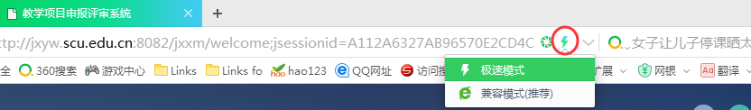

2、输入用户名（教师号）与登录密码（默认密码与教师号相同，需进入系统后自行修改），以及验证码（如验证码有识别困难的情况，可点击验证码图片切换验证码）
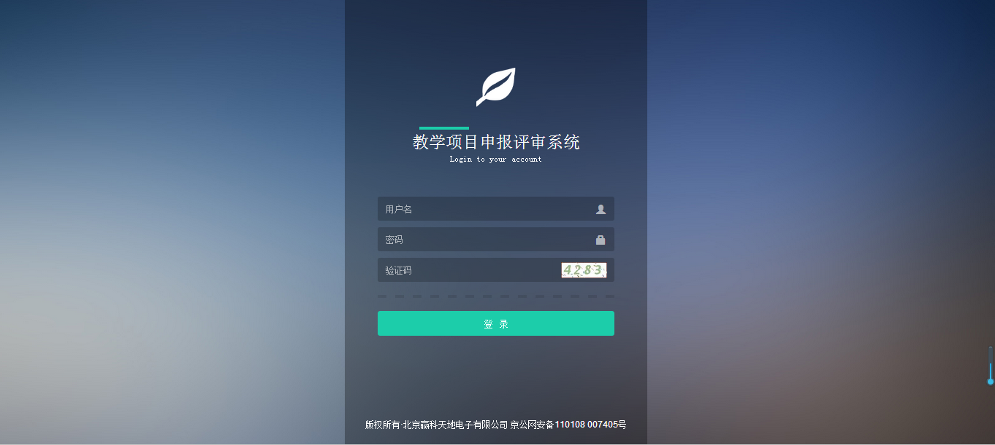

3、点击红圈处修改登录密码（位数不小于6位，格式由数字、字母、下划线组成）
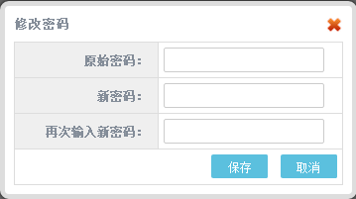
密码修改成功后，系统会自动跳转至登录界面，重新输入用户名及新修改的密码即可再次登录（如遗忘密码可联系学校管理员进行密码重置）
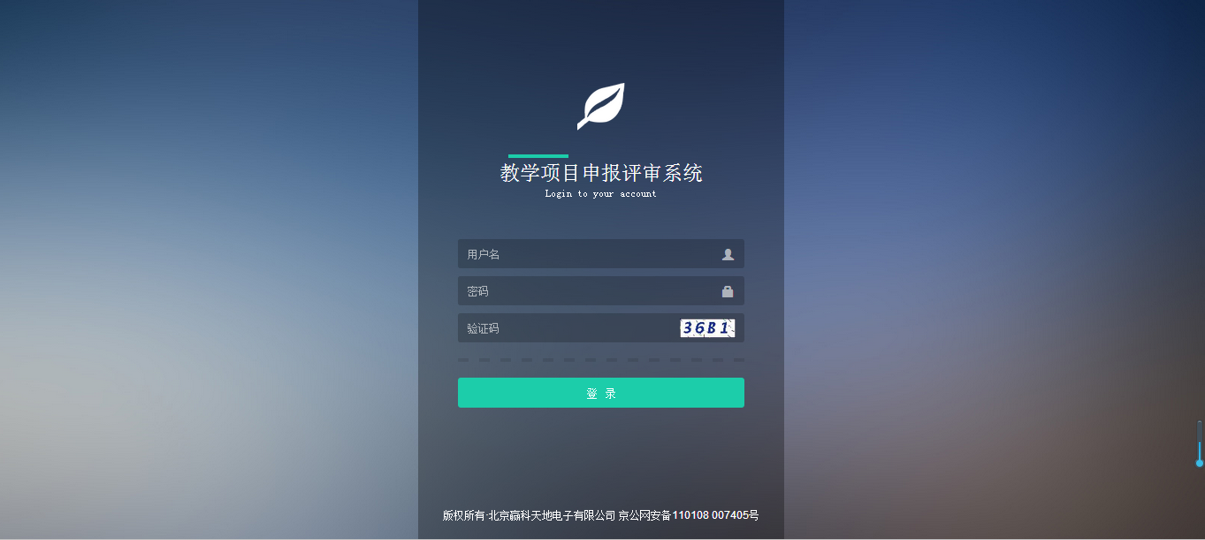

4、进入系统后点击我的项目维护下面的绿圈处教改项目维护，然后点击红圈处的结题维护操作按钮
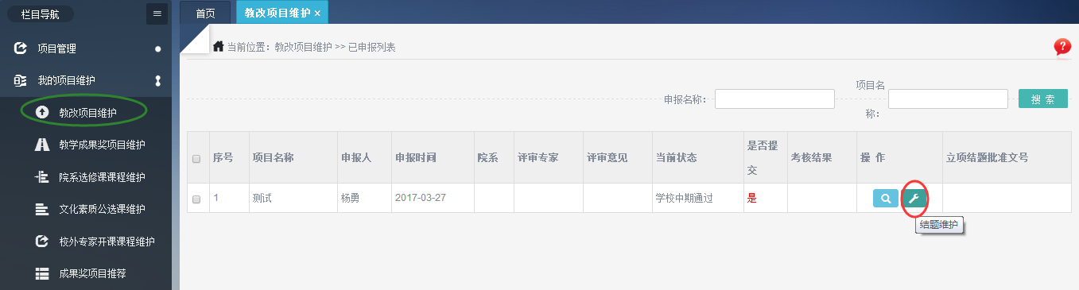
点击上传结题附件按钮，将结题的附件上传至申报书中（注*此处必须上传）
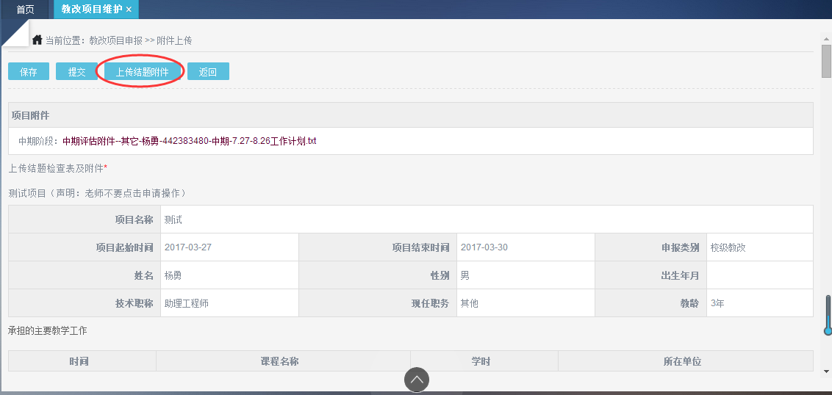
上传完结题附件后，如果点击的是保存的话，那上传的附件将在下次进入结题维护的界面还可以点击红色垃圾桶按钮删除重新上传，如果上传完附件后点击的是提交，则上传的附件将不能再修改，如果提交项目后还想修改上传的附件，就只能等院系管理员将此项目驳回后，方可再次添加附件
